K2 Term Project 보 고 서
- Puzzle Fantasy -

1. K2 Team 구성

0792004 권 순 일 | Github ID : 0792004
0792008 김 면 중 | Github ID : 0792008
0592048 김 민 기 | Github ID : 0592048

2. 보고서 수정사항

2012.11.20 | - 최초 보고서 작성  - Team 구성 및 개발 목표, 문제점 및 극복방안 작성
2012.11.21 | - 요구사항 추가 및 수정  - 테스트 계획 추가 및 수정
2012.11.25 | - 문제점 및 극복방안 (유저와 몬스터의 턴에 따라 가능한 동작 구현 부분의 극복방안) 수정  - 요구사항 (종료 버튼 위치 상단 패널 → 하단 패널) 수정  - 조원 추가에 따른 팀 구성 수정
2012.12.16 | - 요구 사항 수정(종료 버튼 삭제)
2012.12.17 | - 요구 사항 최종 확정 (요구사항 각각에 변경 사항 내용 작성)  - 요구 사항 변경에 따른 테스트 계획 수정
2012.12.18 | - 문제점 및 극복사항 수정(PA Library 사용 가능해짐)
2012.12.20 | - 최종 보고서 완성 (개발 환경, 구조도, 테스트 계획 추가)

3. 무엇을 개발할 것인가?

- PUZZLE FANTASY -

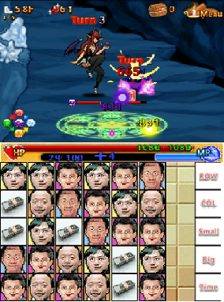 | Game 자료실에 올라와 있는 Team MD의 게임에 RPG에 요소를 넣어서 새로운 게임을 만들려고 한다.  화면 아래의 터치 패널에는 연속된 그림 (이미지는 변경할 예정) 의 같은 블록이 있다면 상쇄된다. 새로 만들어진 블록이 같다면 연속적으로 상쇄되며 콤보가 발생 한다.(Team MD와 같음)  화면 위의 스크린 패널에는 몬스터 모습과 상태(hp, turn)가 나타나고, 블록이 상쇄된 경우 특수효과(예를 들면, 마법)가 발동되어 몬스터를 공격한다.

4. 문제점 및 극복방안

문 제 점 | 극 복 방 안
유저나 몬스터가 공격하거나 당하는 경우의 이미지 변화 | 유저와 몬스터의 상태를 구분해서 상태에 따른 이미지 출력
유저나 몬스터의 턴에 따라 가능한 동작 구현  (예를 들어, 몬스터가 공격할 경우의 유저는 조작이 불가능함) | 턴 여부에 따라 유저와 몬스터의 Task를 따로 두어 우선순위를 통해 제어
Team MD의 Project를 재사용 하기 때문에 소스 코드 이해 어려움 | 충분히 많은 소스 리딩을 통해서 검토함
Team MD의 Project를 재사용하여 PUZZLE RPG를 구현하는데 Team MD Project의 이미지 출력 대부분이 PA library를 사용 | PA library 학습
Team MD의 Project (PA library)를 재사용하려 했으나 컴파일이 되지 않는 문제 발견 : 따라서 재사용이 불가능 → 다시 재사용 가능해짐 | PA library 사용이 다시 가능해졌으므로 학습하여 이전까지 구현 했던 알고리즘과 병합하는 과정이 필요

5. 개발 환경 구축
5.1 기본 셋팅
- (설치 폴더는 공통된 하나의 폴더를 사용하자! 예 - c:/ndsdev/)
- Eclipse 사용을 위해 http://www.oracle.com/ 접속 후, download메뉴 -> JavaSE 설치 - NDS 이미지를 생성하기 위해 Sourceforge 사이트로 이동해서 devkitpro 검색후 설치.
- http://www.eclipse.org/ 로 접속후 Eclipse C/C++ 다운로드후 압축해제
- http://palib-dev.com/로 접속후 최신 Palib를 다운받아서 devkitpro 폴더안에 Palib란 폴더명으로 압축해제 한다.
- http://nocash.emubase.de/gba.htm로 접속후 프리웨어 버전을 선택해서 다운받아서 설치 폴더에 Emul이란 폴더로 압축해제.

5.2 환경 변수 추가
- 시스템 변수에서 Path 설정 -> 편집
- C:\ndsdev\devkitPro\msys\bin ;C:\ndsdev\devkitPro\devkitARM\bin; 추가함
- C:\ndsdev\devkitPro\msys\bin ;는 이미 추가되어 있음
PAlib를 이클립스에서 적용하기
- 빈프로젝트 생성.
- Palib 폴더에서 example에서 필요한 곳의 sourece폴더 gfx폴더와 MakeFile을 복사한다.
- 프로젝트의 속성에 들어가서 C/C++Build 에서 Behaviour에서 Build옆에 all을 삭제한다.
- C/C++ General 에서 Paths and Symbols 에서 아래 3개를 ADD한다.
- Add C:\devkitPro\PAlib\include\nds
- Add C:\devkitPro\libnds\include
- Add C:\devkitPro\devitARM\include
- Apply
- 빌드를 한다음 실행한다.

6. 요구사항

요구사항 ID | Custom-1 | 우선 순위 | 상
요구사항 명 | 메인 화면
요구사항  내용 | - 메인화면에는 Start 버튼이 있다.  - Start 버튼을 누르면 게임을 시작한다.
요구사항 변경 내용 | - Exit 버튼 삭제

요구사항 ID | Custom-2 | 우선 순위 | 상
요구사항 명 | 게임 화면
요구사항  내용 | - 하단 패널에는 공격 Turn 시에 유저가 이동시킬 수 있는 퍼즐 패널(가로 6칸, 세로 6칸)이 존재한다.  - 상단 패널 중앙에는 몬스터 이미지, 몬스터의 HP 정보와 유저가 몬스터를 공격할 때 효과가 보여진다.  - 상단 패널 상단에는 층 Level, Turn수와 Turn 주체가 표시된다.  - 상단 패널 하단에는 유저의 HP와 MP, 방어도가 표시된다.
요구사항 변경 내용 | - 종료 버튼 위치 하단 패널로 수정 → 종료 버튼 삭제  - 방어도 정보 추가  - Turn 수 표시 추가

요구사항 ID | Custom-2-(1) | 우선 순위 | 중
요구사항 명 | 층 Level
요구사항 내용 | - 층 Level은 1부터 시작하며, 최대 16층까지 존재한다.
요구사항 변경 내용 | - 층 Level 변경

요구사항 ID | Custom-2-(2) | 우선 순위 | 중
요구사항 명 | Trun 수 및 Turn 표시
요구사항  내용 | - 유저의 공격과 몬스터의 공격이 끝나면 Turn 수는 1 증가한다.  - 게임이 시작되었을 때 Turn 수는 1부터 시작한다.  - 유저 Turn인지 Monster Turn인지 표시한다.  - 공격 Turn을 갖는 주체를 기준으로 표시한다.
요구사항 변경 내용 | - Turn 수 추가

요구사항 ID | Custom-3 | 우선 순위 | 상
요구사항 명 | 몬스터
요구사항 내용 | - 몬스터는 한마리만 등장한다.  - 몬스터의HP는 층 Level x 200의 HP를 가진다.  - 몬스터의 HP가 0이 되면 다음 층 Level로 이동한다.  - 몬스터의 공격력은 층 Level x 20의 공격력을 가지며, 공격력만큼 유저의 HP를 감소시킬 수 있다. (단, 유저가 방어 퍼즐 상쇄 시 몬스터의 공격력은 감소한다.)  - 몬스터의 방어도는 존재하지 않는다.  - 몬스터는 몬스터 Turn 한번 당 한번만 공격한다.
요구사항 변경 내용 | - Turn 당 몬스터 공격 횟 수 추가  - 몬스터의 방어도 존재 여부 추가  - 난이도에 따른 몬스터 공격력 수정

요구사항 ID | Custom-4 | 우선 순위 | 상
요구사항 명 | 유저
요구사항 내용 | - 유저는 HP와 MP, 방어도를 갖는다.  - HP가 0이 되면 Game Over가 된다.  - 게임 시작 시 최대 HP는 1000으로 시작하며, 한 층 Level이 증가할 때 마다 최대 HP가 500씩 증가한다.  - MP는 특수 공격 시에 사용된다.  - 게임 시작 시 최대 MP는 500으로 시작하며, 한 층 Level이 증가할 때 마다 최대 MP가 100씩 증가한다.  - 게임 시작 시 방어도는 0이며, 방어 퍼즐을 상쇄 할 때 마다 증가된다.  - 층 Level이 증가하면 HP와 MP는 이전 층 Level에서 보유했던 HP와 MP를 가지며, 방어도는 0으로 초기화 된다.
요구사항 변경 내용 | - 방어도 추가  - 층 Level 증가에 따른 HP, MP, 방어도 초기화

요구사항 ID | Custom-5 | 우선 순위 | 상
요구사항 명 | 공격 Turn (유저 기준)
요구사항 내용 | - 게임이 시작되면 유저가 공격 Turn을 갖는다.  - 공격 Turn은 제한 시간 10초가 주어진다.  - 공격 Turn 동안 하단 패널의 퍼즐을 움직일 수 있다.  - 공격 Turn의 제한 시간인 10초가 지나면 방어 Turn으로 넘어간다.  - 방어 Turn이 끝나면 다시 공격 Turn을 갖는다.
요구사항 변경 내용

요구사항 ID | Custom-6 | 우선 순위 | 상
요구사항 명 | 방어 Turn (유저 기준)
요구사항 내용 | - 공격 Turn의 제한 시간인 10초가 지나면 방어 Turn을 갖는다.  - 방어 Turn 동안 하단 패널의 퍼즐은 움직일 수 없다.  - 방어 Turn 동안 몬스터가 유저를 한 번 공격한다.  - 몬스터의 공격이 끝나면 공격 Turn으로 넘어간다.  - 방어 Turn이 한번 끝나면 상단 패널의 Turn 수를 1 증가 시킨다.
요구사항 변경 내용

요구사항 ID | Custom-7 | 우선 순위 | 상
요구사항 명 | 퍼즐의 선택 및 이동
요구사항 내용 | - 하단 패널의 퍼즐을 터치하여 퍼즐을 선택한다.  - 한 퍼즐을 선택한 후 가로 또는 세로로 마주한 다른 퍼즐을 선택하여 두 퍼즐의 위치를 바꾸어 퍼즐을 이동 시킨다.  - 선택 된 퍼즐과 가로 또는 세로로 마주한 퍼즐이 아닐 경우 퍼즐은 이동 되지 않는다.
요구사항 변경 내용

요구사항 ID | Custom-8 | 우선 순위 | 상
요구사항 명 | 퍼즐의 상쇄 및 생성
요구사항 내용 | - 퍼즐을 이동 시켰을 때 가로 또는 세로로 같은 종류의 퍼즐이 세 개 이상이 마주하면 퍼즐은 상쇄된다.  - 퍼즐을 이동 시켰을 때 가로 또는 세로로 같은 종류의 퍼즐이 세 개 이상 마주하지 않으면 퍼즐이 이동 된 채로 유지 된다.  - 퍼즐이 상쇄 된 위치에 무작위로 퍼즐이 다시 생성된다.
요구사항 변경 내용 | - 퍼즐을 이동시켰을 때 가로 또는 세로로 같은 종류의 퍼즐이 세 개 이상 마주하지 않았을 경우 추가

요구사항 ID | Custom-9 | 우선 순위 | 중
요구사항 명 | 퍼즐의 종류
요구사항  내용 | - 퍼즐은 다섯 가지(공격, 방어, 특수 공격, HP, MP) 의 종류가 있다.  - 공격 퍼즐의 색깔 : 노랑색  - 방어 퍼즐의 색깔 : 초록색  - 특수 공격 퍼즐의 색깔 : 보라색  - HP 퍼즐의 색깔 : 분홍색  - MP 퍼즐의 색깔 : 파랑색
요구사항 변경 내용 | - 공격 퍼즐과 방어 퍼즐의 색 변경

요구사항 ID | Custom-9-(1) | 우선 순위 | 중
요구사항 명 | 공격 퍼즐
요구사항  내용 | - 공격 퍼즐이 상쇄 되면 몬스터의 HP를 감소시킨다.  - 상쇄 된 공격 퍼즐 하나 당 몬스터의 HP를 10 감소시킨다. (기본 30)
요구사항 변경 내용

요구사항 ID | Custom-9-(2) | 우선 순위 | 중
요구사항 명 | 방어 퍼즐
요구사항  내용 | - 방어 퍼즐이 상쇄 되면 몬스터 공격 Turn에서 방어도(몬스터의 공격력을 감소시켜 유저가 입는 피해)를 감소시킨다.  - 상쇄 된 방어 퍼즐 하나 당 몬스터의 공격력을 5 감소시킨다. (기본 15)  - 방어 퍼즐을 상쇄 하여 몬스터의 공격력을 감소한 값이 몬스터의 공격력 보다 크면 몬스터의 공격력은 0이 되어 유저는 피해를 입지 않는다.
요구사항 변경 내용 | - 방어도 설명 정의

요구사항 ID | Custom-9-(3) | 우선 순위 | 중
요구사항 명 | 특수 공격 퍼즐
요구사항 내용 | - 특수 공격 퍼즐이 상쇄 되면 100만큼의 MP를 감소 시켜 몬스터에게 더 많은 피해를 준다. (단, 100이하의 MP를 보유 한 경우에는 특수 공격이 발동하지 않는다.)  - 특수 공격 퍼즐이 3개 상쇄 되면 몬스터는 300의 HP가 감소된다.  - 특수 공격 퍼즐이 4개 상쇄 되면 몬스터는 400의 HP가 감소된다.  - 특수 공격 퍼즐이 5개 상쇄 되면 몬스터는 500의 HP가 감소된다.  - 특수 공격 퍼즐이 6개 상쇄 되면 몬스터는 600의 HP가 감소된다.
요구사항 변경 내용 | - 보유한 MP에 따른 특수 공격 발동 방법 수정  - 특수 공격 퍼즐 MP 사용량과 몬스터에게 주는 피해 수정

요구사항 ID | Custom-9-(4) | 우선 순위 | 중
요구사항 명 | HP 퍼즐
요구사항 내용 | - HP퍼즐이 상쇄되면 유저의 HP가 증가한다.  - 상쇄 된 HP 퍼즐 하나 당 유저의 HP를 10 회복시킨다. (기본 30)  - 유저의 HP가 최대 HP인 경우 HP는 회복 되지 않는다.
요구사항 변경 내용
요구사항 ID | Custom-9-(5) | 우선 순위 | 중
요구사항 명 | MP 퍼즐
요구사항 내용 | - MP퍼즐이 상쇄되면 유저의 MP가 증가한다.  - 상쇄 된 MP 퍼즐 하나 당 유저의 MP를 5 회복시킨다. (기본 15)  - 유저의 MP가 최대 MP인 경우 MP는 회복 되지 않는다.
요구사항 변경 내용

7. 소프트웨어 구조도

(1) Task 구조도
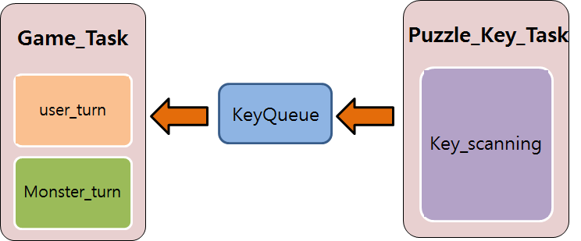

(2) Main 구조도

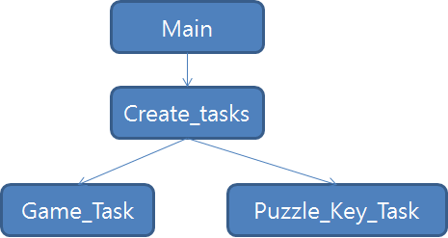

(3) Game Task 구조도

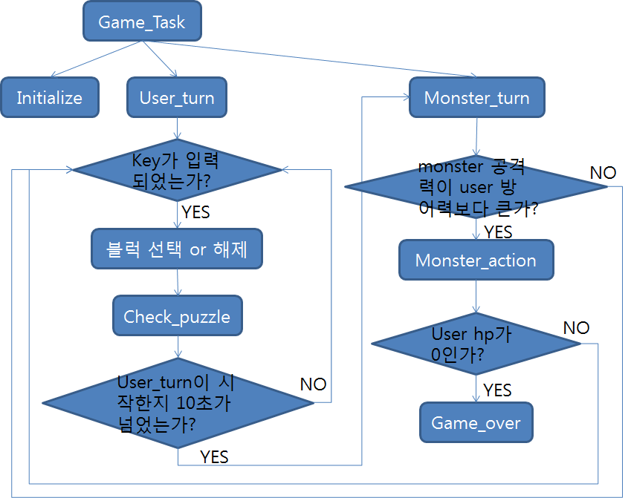

(4) Game Task 내 CheckPuzzle() 구조도

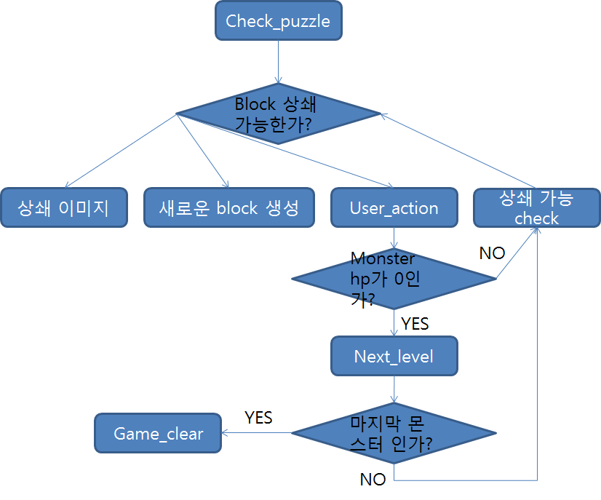

8. 하드 웨어 구조도

9. 테스트 계획

구 분 | 내 용
메인 화면 | - Start 버튼을 누르면 게임이 정상적으로 실행되는가?
게임 화면 | - 하단 패널에 퍼즐 패널(가로 6칸, 세로 6칸)이 정상적으로 보여지는가?  - 상단 패널 중앙에 몬스터의 이미지가 정상적으로 출력되어 있는가?  - 상단 패널 중앙에 유저와 몬스터가 공격할 시에 보여지는 효과는 정상적인가?  - 상단 패널 상단에 층 Level과 Turn 수, Turn 주체 정보는 정상적으로 보여지는가?  - 상단 패널에 유저의 HP와 MP, 방어도 정보가 정상적으로 보여지는가?
몬스터 | - 몬스터는 하나만 등장하는가?  - 몬스터의 최대 HP는 층 Level에 따라 정상적으로 출력되는가?  - 몬스터의 HP가 0이 되면 다음 층 Level로 이동하는가?  - 몬스터는 유저 방어 Turn에 정상적으로 공격하는가?  - 몬스터는 층 Level에 따라 정상적인 공격력을 갖고 있는가?  - 몬스터가 유저를 공격했을 때, 유저의 HP가 몬스터의 공격력에 맞게 감소하는가?  - 몬스터의 공격은 한 번만 이루어지는가?
유저 | - 유저의 최대 HP와 MP와 방어도는 각 층 마다 정상적으로 출력되는가?
Turn (유저 기준) | - 차례에 맞게 유저 Turn과 몬스터 Turn이 실행되는가?  - 공격 Turn의 제한 시간은 10초로 주어지는가?  - 공격 Turn의 제한 시간이 끝나면 방어 Turn으로 넘어가는가?  - 방어 Turn이 끝나면 공격 Turn으로 정상적으로 넘어가는가?  - Turn에 따른 퍼즐 패널의 활성화/비활성화는 정상적으로 이루어지는가?
퍼즐 | - 하단 패널의 퍼즐을 터치하면 퍼즐이 제대로 선택되는가?  - 퍼즐을 선택한 후 가로 또는 세로로 마주한 퍼즐을 선택하면 두 퍼즐이 위치를 바꾸어 이동하는가?  - 선택 된 퍼즐과 가로 또는 세로로 마주한 퍼즐이 아닌 퍼즐을 선택하면 퍼즐이 이동되지 않는가?  - 가로 또는 세로로 같은 종류의 퍼즐이 세 개 이상이면 상쇄되는가?  - 퍼즐이 상쇄 된 위치에 무작위 종류의 퍼즐이 생성되는가?  - 퍼즐은 다섯 가지 종류로 생성 되는가?  - 퍼즐을 상쇄 시켰을 때 다섯 가지 퍼즐이 지닌 속성대로 정상적으로 동작하는가?

10. 테스트 시행 결과
- 테스트 계획 중 Issue List에 올라와 있는 내용만 표기함

10.1 PAlib 사용 전 Issue (test2, PuzzleFantasy 폴더)
테스트 구분 | 001 | 테스트 계획 | Puzzle을 선택하면, printf를 출력하는 화면을 이용해서 선택한 위치의 key값을 출력함
현상 | puzzle을 누르지 않아도 0,0 위치의 block이 선택됨
원인 예상 | 기본적으로 0,0의 위치에 입력이 됨
수정 방법 | puzzle의 위치를 오른쪽으로 옮겨서 0,0 위치의 값이 들어와도 정상 범위 값에서 벗어난 값으로 처리함

테스트 구분 | 002 | 테스트 계획 | Puzzle을 선택하면, printf를 출력하는 화면을 이용해서 선택한 위치의 key값을 출력함
현상 | 제일 우측 열이 선택 되지 않는 버그 발생
원인 예상 | key task에서 key 값을 계산하는 부분의 문제
수정 방법 | key task에서 key 값을 계산하는 switch문에서 break를 안써서 key값 계산이 제대로 되지 않았음. break를 추가하여 수정함.

테스트 구분 | 003 | 테스트 계획 | 퍼즐을 선택한 후 가로 또는 세로로 마주한 퍼즐을 선택하면 두 퍼즐이 위치를 바꾸어 이동하는지 관찰
현상 | Puzzle 위치 변경이 왼쪽에 마주한 Puzzle 만 이동됨
원인 예상 | is_switching_position함수(switching을 판단하는 함수)가 잘못 구현됨
수정 방법 | is_switching_position함수(switching을 판단하는 함수)에서 if문을 if - else if 형식으로 작성하여 주로 제일 첫번째 if문만 처리하게 됨. 그래서 else -if에서 else를 제거해서 모든 if문을 거치도록 수정함

테스트 구분 | 004 | 테스트 계획 | 퍼즐을 선택한 후 가로 또는 세로로 마주한 퍼즐을 선택하면 두 퍼즐이 위치를 바꾸어 이동하는지 관찰
현상 | 4,5 번째 열 Puzzle이 오른쪽에 마주한 Puzzle과 Switching 되지 않음
원인 예상 | key값과 index mapping이 잘못
수정 방법 | key값을 배열 index로 mapping 하는 것과 screen에 출력하는 함수의 index로 mapping하는 것을 혼동하여 사용함. 이를 구분해서 사용해서 해결

테스트 구분 | 005 | 테스트 계획 | 퍼즐을 선택한 후 가로 또는 세로로 마주한 퍼즐을 선택하면 두 퍼즐이 위치를 바꾸어 이동하는지 관찰
현상 | 모든 Puzzle이 Switching 되지만 Switching 되는 퍼즐들의 색이 변경 되는 버그
원인 예상 | 색을 저장하는 변수 데이터가 설정한 것과 다름
수정 방법 | puzzle을 초기화 하는 for문에서 index값을 잘못 사용하여 수정함

테스트 구분 | 006 | 테스트 계획 | 하단 패널에 배경 이미지가 출력되는지 확인
현상 | 하단 화면에 배경화면을 출력하려 하나 출력이 되지 않는 버그
원인 예상 | 하단 화면을 출력하는 함수를 잘못 사용
수정 방법 | 상단 화면과 하단 화면에 이미지를 출력하는 함수가 달라서 다른 함수를 사용하여 해결함

10.2 PAlib 사용 후 Issue (PfinPAlib 폴더)
테스트 구분 | PA001 | 테스트 계획 | 가로 또는 세로로 같은 종류의 퍼즐이 세 개 이상이면 상쇄되는지 관찰
현상 | 게임 시작 시 3개 이상의 연속 된 같은 색깔 Block이 존재
원인 예상 | Puzzle 생성 후에 상쇄 가능한 block을 제거하는 check_puzzle함수를 호출하지 않음
수정 방법 | puzzle을 생성하고 나서, 상쇄 가능한 block을 제거하는 check_puzzle함수를 호출하도록 하여 해결함

테스트 구분 | PA002 | 테스트 계획 | 가로 또는 세로로 같은 종류의 퍼즐이 세 개 이상이면 상쇄되는지 관찰
현상 | Block이 상쇄된 이후 다시 생겨난 Block이 상쇄 되지 않음
원인 예상 | 상쇄 가능한 block을 제거하는 check_puzzle함수를 수정해야 함
수정 방법 | 상쇄 가능한 block을 제거하는 check_puzzle함수를 변경.  1. 새로 생성하는 block에서 같은 색깔이 연속으로 나오지 않도록 수정  2. 상쇄 가능한 block이 없을때까지 반복하도록 변경

테스트 구분 | PA003 | 테스트 계획 | 하단 패널의 퍼즐을 터치하면 퍼즐이 제대로 선택되는지 관찰
현상 | Bolck을 클릭 했을 때, x와 y값이 바뀐 위치에 이미지가 클릭된 이미지로 변경 됨
원인 예상 | 이미지 출력 부분이 잘못됨
수정 방법 | sprite 이미지 순서를 착각해서 잘못 출력한 것으로 수정함

테스트 구분 | PA004 | 테스트 계획 | 가로 또는 세로로 같은 종류의 퍼즐이 세 개 이상이면 상쇄되는지 관찰
현상 | 세 개 이상 같은 종류의 Block이 마주했을 때 터지는 이미지가 출력되어야 하나 터지는 이미지가 출력 되지 않고, Block이미지나 Block과 Bomb 모든 이미지가 출력됨
원인 예상 | 함수이용과 delay의 문제라고 생각되지만 정확히 알 수 없음
수정 방법 | PA_StartSpriteAnimEx 함수와 시간 delay를 적절하게 이용하여 문제 수정함.

테스트 구분 | PA005 | 테스트 계획 | 몬스터는 Level에 따라 정상적으로 출력되는지 관찰
현상 | Level이 증가하면 몬스터 이미지가 다른 몬스터로 변경되지 않고 그대로 존재
원인 예상 | Level값을 monster 배열의 index로 사용하는게 잘못됨
수정 방법 | level값을 monster배열의 index로 사용하려고 하다보니 level값과 index값의 차이(1차이) 때문에 제대로 동작하지 않았음.  monster 배열 MAX_LEVEL값 + 1 길이로 바꾸어 monster[0]값을 사용하지 않는것으로 수정

테스트 구분 | PA006 | 테스트 계획 | 상단 패널에 유저의 HP와 MP, 방어도 정보가 정상적으로 보여지는지 관찰
현상 | 마나 포인트가 마이너스가 되는 경우 발생
원인 예상 | 알 수 없음
수정 방법 | keytask를 함수로 바꾸어서 해결됨

테스트 구분 | PA007 | 테스트 계획 | 퍼즐을 상쇄 시켰을 때 다섯 가지 퍼즐이 지닌 속성대로 정상적으로 동작하는지 관찰
현상 | 공격 퍼즐을 상쇄 한 후 몬스터hp값이 많이 깍이는 경우가 있음
원인 예상 | 몬스터에 공격 데미지를 주고 공격값 초기화하지 않음
수정 방법 | 몬스터에 공격 데미지를 주고 공격값 초기화해서 해결함

테스트 구분 | PA008 | 테스트 계획 | 몬스터의 최대 HP는 층 Level에 따라 정상적으로 출력되는지 확인
현상 | Level 증가에 따른 몬스터 HP정보가 제대로 출력되지 않음
원인 예상 | 알 수 없음
수정 방법 | keytask를 함수로 바꾸어서 해결함

11. Pusedo-Code
11.1 game
game()
{
배경음악 시작
data 초기화
puzzle 생성
가능하다면 puzzle 상쇄(check_puzzle)

while (1) {
user_turn();
monster_turn();
}
}

11.2 user_turn
user_turn()
{
xLastWakeTime = xTaskGetTickCount();

if (kbhit()) {
key = getkey();
selected == false인 경우
key 값에 따라 puzzle 선택
selected == true인 경우
key == old_key라면, 선택 해제
선택한 puzzle의 상하좌우 라면, 위치 바꿈
가능하다면 puzzle 상쇄(check_puzzle)
}

delay = xTaskGetTickCount() - xLastWakeTime;

if (delay가 10초 이상이면) {
선택된 block 해제
몬스터 턴으로 넘김
}
}

11.3 check_puzzle
void check_puzzle(void)
{
changed = FALSE;
do {
if (changed) {
changed = FALSE;

폭발 이미지
새로운 block 생성
block 상쇄에 따른 행동
block count 초기화
}
changed = 상쇄 가능한지 체크
} while (changed);
}

